МИНИСТЕРСТВО НАУКИ И ВЫСШЕГО ОБРАЗОВАНИЯ РОССИЙСКОЙ ФЕДЕРАЦИИ

ФЕДЕРАЛЬНОЕ ГОСУДАРСТВЕННОЕ БЮДЖЕТНОЕ ОБРАЗОВАТЕЛЬНОЕ УЧРЕЖДЕНИЕ ВЫСШЕГО ОБРАЗОВАНИЯ

КЕМЕРОВСКИЙ ГОСУДАРСТВЕННЫЙ УНИВЕРСИТЕТ

Институт цифры

ОТЧЕТ

О ВЫПОЛНЕНИИ ЛАБОРАТОРНОЙ РАБОТЫ

«Создание диаграммы декомпозиции А2»

Студента 3 курса, группы ПИз-241

Разина Ильи Владимировича

Направление 09.03.03 – «Прикладная информатика в экономике»

Руководитель:
Старший преподаватель
В. В. Илькевич

Работа защищена
«____________________»
“____” _____________2026 г.

Кемерово 2026

ЦЕЛЬ РАБОТЫ
Получить навык декомпозиции работы “Сборка и тестирование компьютеров” и построения диаграммы А2 в BPwin.

ЗАДАНИЕ
Разбить работу “Сборка и тестирование компьютеров” на четыре работы. Cвязать граничные стрелки с блоками, построить внутренние стрелки, а стрелки “Компоненты” и “Персонал производственного отдела” оформить туннелем.
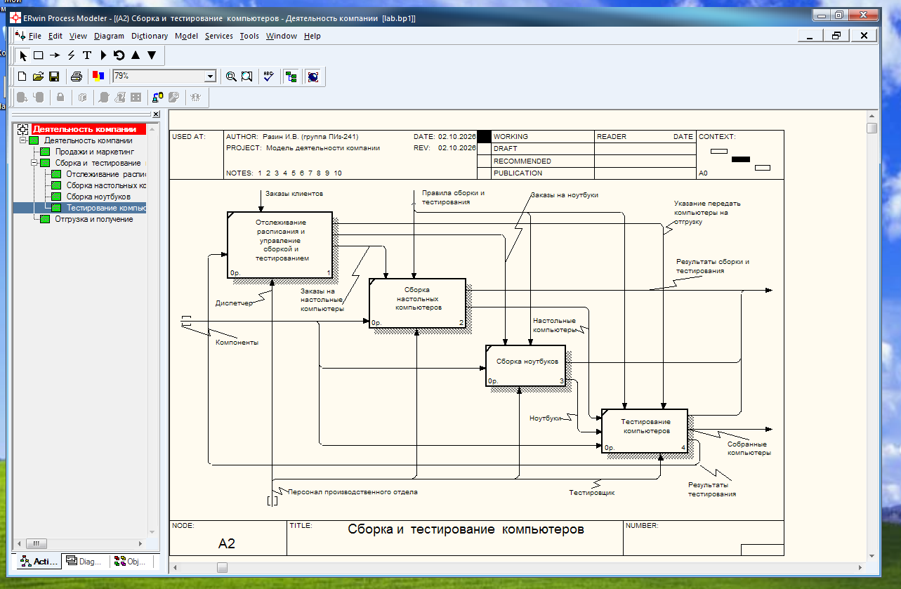

ЗАКЛЮЧЕНИЕ
Построена диаграмма декомпозиции А2. Работа “Сборка и тестирование компьютеров” разделена на “Отслеживание расписания и управление сборкой и тестированием”, “Сборка настольных компьютеров”, “Сборка ноутбуков” и “Тестирование компьютеров”. Заказы клиентов и правила сборки и тестирования связаны с работами как управление, компоненты поступают на сборку и тестирование, собранные компьютеры и результаты сборки и тестирования выведены на границу диаграммы. Стрелки “Компоненты” и “Персонал производственного отдела” оформлены туннелем и на диаграмму А0 не выводятся.

СПИСОК ЛИТЕРАТУРЫ

Бияков, О. А. Графические нотации в стандарте IDEF0 / О. А. Бияков, Н. Ю. Коломарова. // Кемерово. 2003.
- Бияков, О. А. Моделирование бизнес-процессов в стандарте IDEF0 / О. А. Бияков, Н. Ю. Коломарова. // Кемерово. 2003.

